Laboratory 3 [100%]
評核範圍：1.10 to 1.11 時間： 120分鐘
學員姓名: | 班別:

實作題﹕(80分)
測試網頁 (10分)
  - 導師預先給你一個網頁 [index.html]
  - 開啟VS code 及 加入 [index.html]
    - 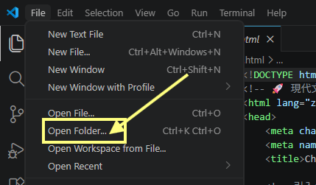加入Lab 3 資料夾及其中的 [index.html]

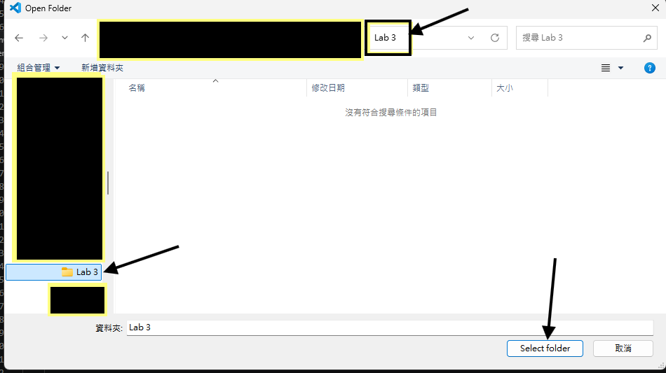
    - 按2次(因為有時網頁還未能夠開啟)
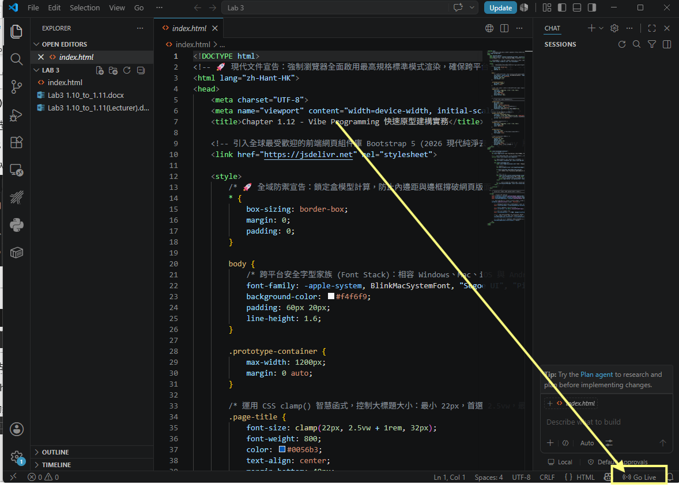

- 請 PrintScreen所見到測試網頁在以下的地方:

- 打開瀏覽器，前往全球前端權威相容性查詢網站：caniuse.com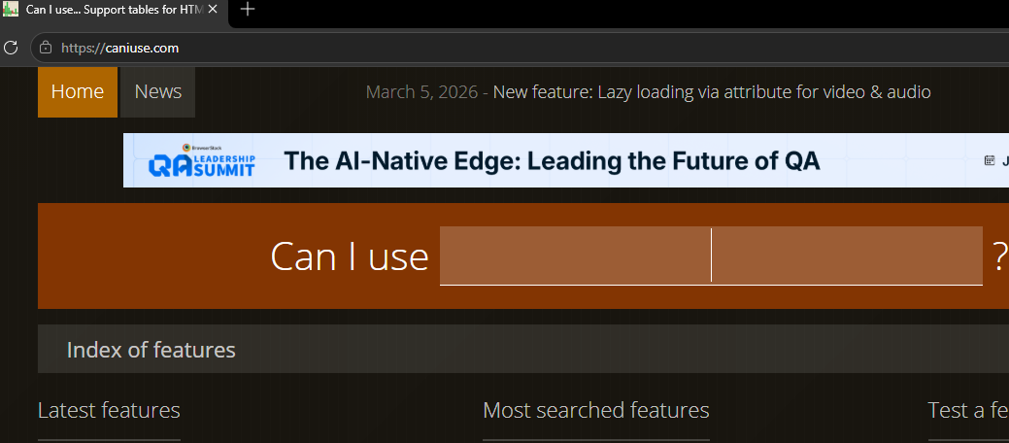
- 測試 [index.html] 入面任何三個的CSS 屬性的相容性。
  - 以下只是其中一些CSS 屬性例子
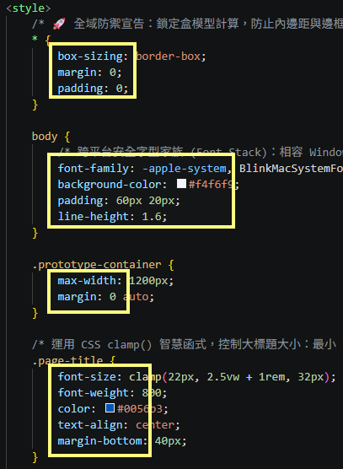
- 請 PrintScreen所見到測試的CSS屬性在以下的地方: (5分)
CSS屬性1:

- 請 PrintScreen所見到測試的CSS屬性在以下的地方: (5分)
CSS屬性2:

- 請 PrintScreen所見到測試的CSS屬性在以下的地方: (5分)
CSS屬性3:

- 請到網站GitHub Pages 按[Sign up]:
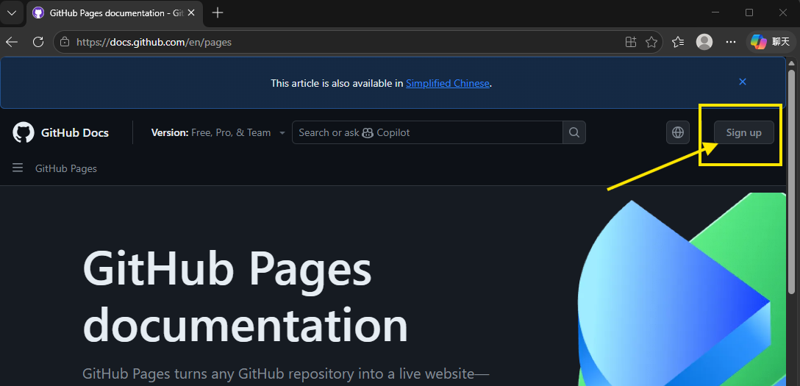

- 預備登入你的Google Account
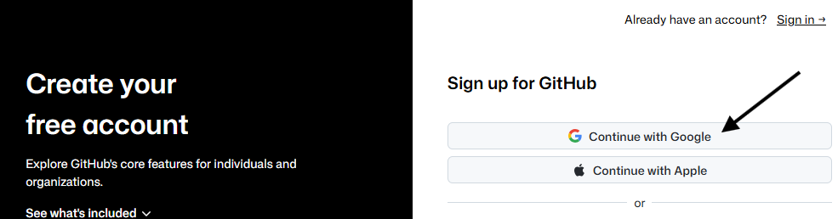

- New repository
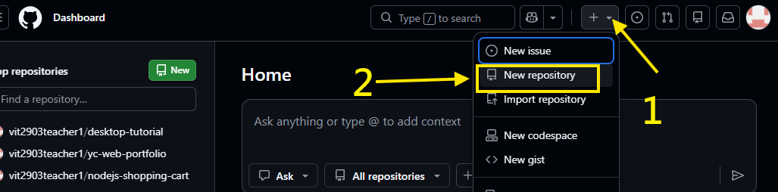

1 : 輸入 lab3_你的英文拼音名字_你的學生證編號
2: 選 Public
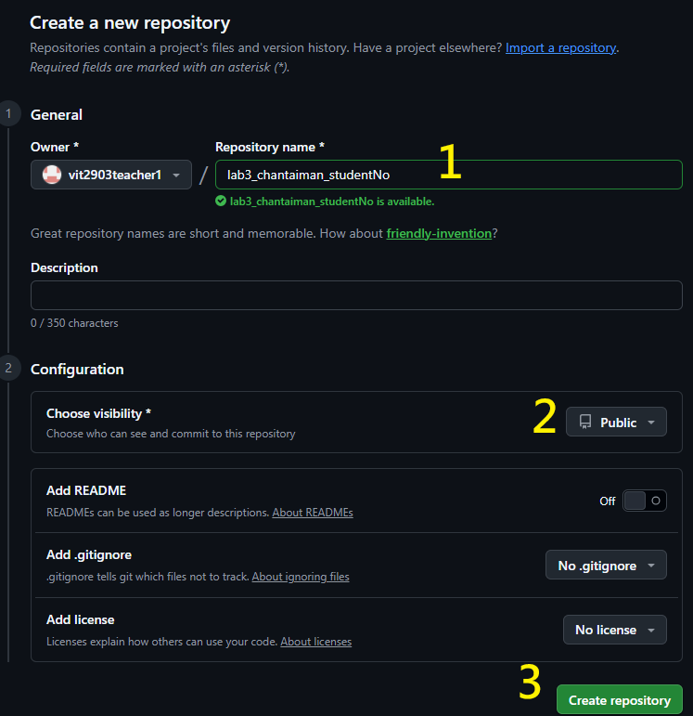3. 按 Create repository

按 upload an existing file
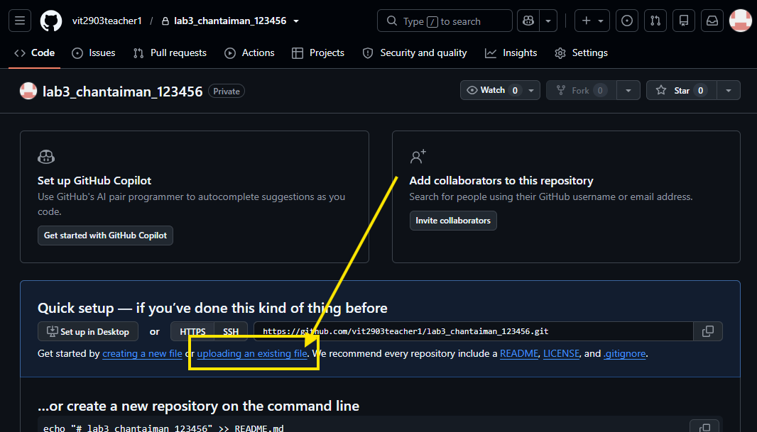
拖 [index.html] 到圖片中地方
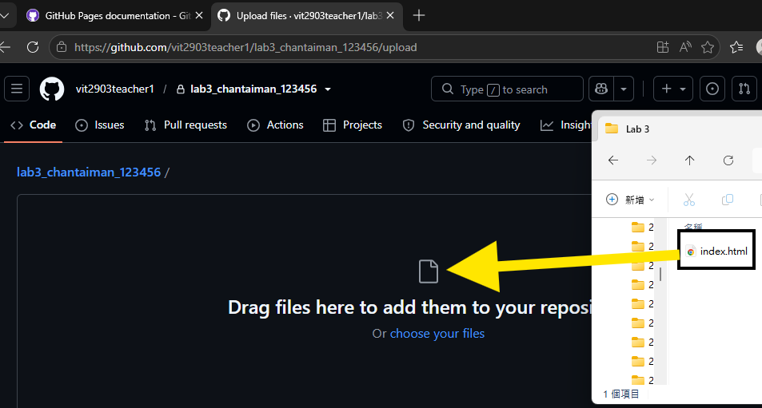
按 Commit changes
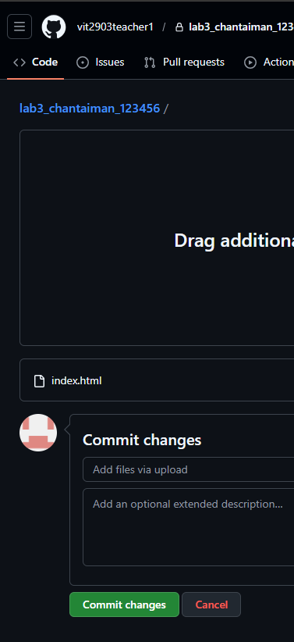

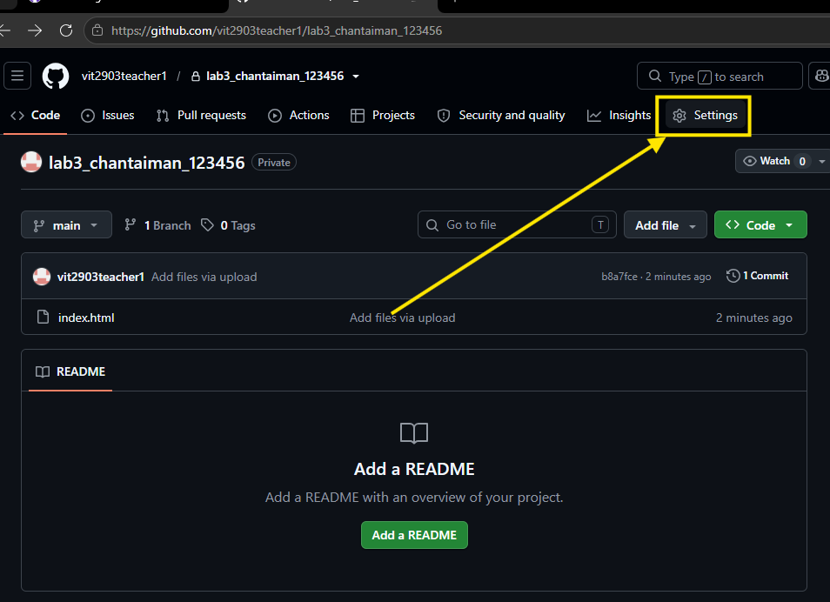按 Settings

按 Pages
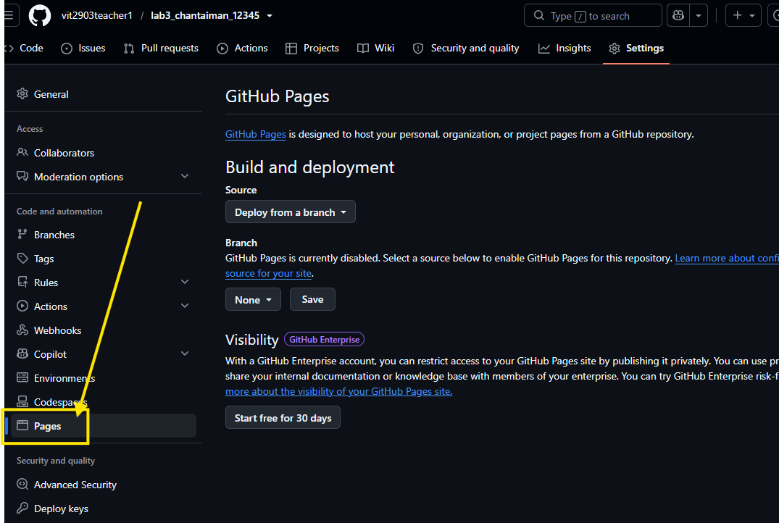
改 None 為 Main
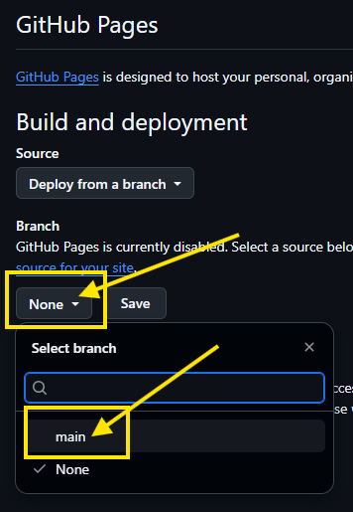
按 Save
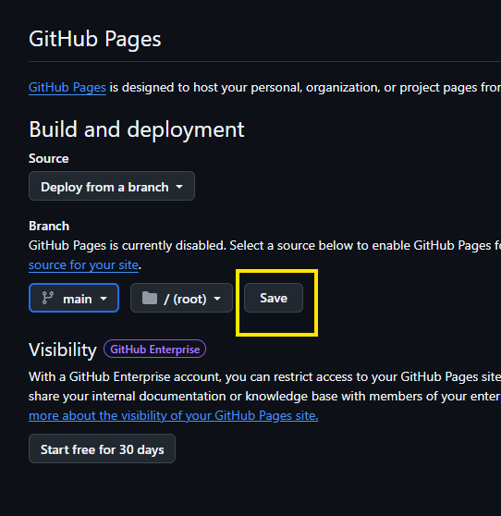
點擊儲存後，GitHub 伺服器會在背景自動進行編譯與全球佈署，請耐心等待大約 1 分鐘。
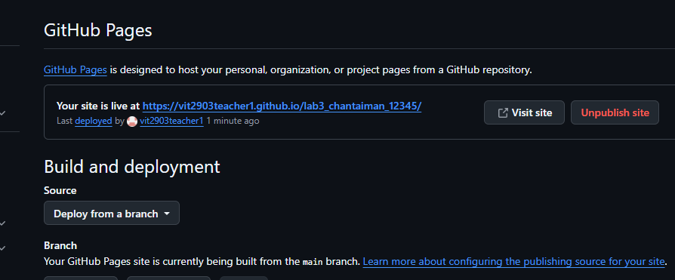

請將你的網頁連結貼在此處: (25分)

請Print Screen你的網頁: (30分)

請完成，搜尋引擎優化 (SEO) 網站宣傳標準編碼: (每個填充2分，共20分)
<!DOCTYPE _______________________ >
<html lang="zh-Hant-HK">
<head>
<meta charset="_____________________">
<meta name="__________________" content="width=_______________________ , ______________________=1.0">
<title>青年學院前端資訊科技課程專題作品</title>

<meta name="____________________" content="青年學院資訊科技學員期末網頁切版專案成果展。本專案採用最新 HTML Living Standard 現行標準與響應式彈性盒佈局技術精準打造。">

<meta property="og:___________________" content="點擊瀏覽：陳大文的現代前端網頁作品集">
<meta property="og:___________________" content="快來瞧瞧！這是符合 2026 國際網頁無障礙標準與自動化雲端發佈的個人精美網站。">
<meta property="og:___________________" content="https://github.io">
<_______________________>
<body>

</body>
</html>

